**Задание на 11.12** (1б класс, Седова И.А.)

***Разговоры о важном:***

1)Просмотри видео, пройдя по ссылкам: <https://youtu.be/H_-zq6Incls?si=Mia3n4QgI3z3HGh2>

<https://youtu.be/9IGzDKGBg5A?si=sgTfwXNypc7tCxie>

2)Выполните задание, используя рабочий лист (смотреть ниже).

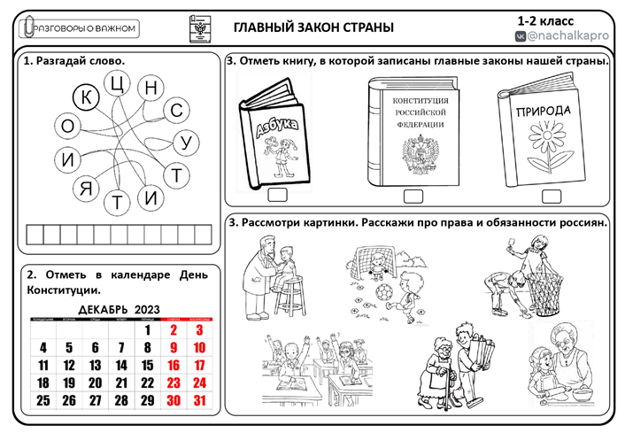

***Литературное чтение***

-<https://youtu.be/42et9_PL7-k>

Учебник- стр.50-52 прочитать и выполнить задания

***Русский язык***

– прописи стр. 22-23 (прописать)

***Математика***

-<https://youtu.be/dF41G2xAY2E>

Учебник –стр. 108—109,№ 1,5,7 письменно.

*Физкультура*

|  |  |
| --- | --- |
| Физическая культура | Комплекс общеразвивающих упражнений на развитие силы.  Сгибание разгибание туловища за 1 мин. Приседание мальчики 45 раз,девочки 35раз. Имитация лыжных ходов.  <https://youtu.be/OhUJmnSEuzo> |

Еще древнегреческий **философ Сократ** (470 - 399 лет до н.э.) сказал**: «Мы живем не для того, чтобы есть, а едим для того, чтобы жить»** Это старинное высказывание актуально и в наше время, особенно для растущего организма. Ваше здоровье - самое ценное, что у вас есть. На всю жизнь, человеку дается только один организм. Если вы небрежно обращаетесь с какими – то предметами, их можно заменить, но заменить свой организм вы не сможете. Многие болезни - всего лишь результат неправильного питания. Можно сохранить здоровье, если следить за характером питания. Качество жизни можно улучшить благодаря здоровому образу жизни.

# Видеоурок 1-4 кл. «Основные правила и режим питания для младших школьников»

# <https://www.youtube.com/watch?v=Oe5ChGn8fHM&ab_channel=Просвещение>

# «Урок здорового питания» <https://www.youtube.com/watch?v=yXIt_iiSgl4&ab_channel=ВсемСанПросветЦГОН>

## ИГРА - ВИКТОРИНА «Знатоки правильного питания» <https://konstruktortestov.ru/test-17662>